КОММЕРЧЕСКОЕ ПРЕДЛОЖЕНИЕ
НА
Подушка противопролежневая AORTIS HF005

РУ № РЗН 2021/14698 от 02 июля 2021 года

Наименование | Цена РРЦ, руб. | форма | Производи-тель | Срок поставки
Подушка противопролежневая AORTIS HF005 | 580 | круг | Китай | В наличии
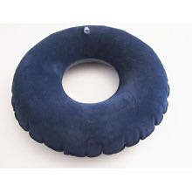
Предназначение:
Противопролежневая подушка HF005 предназначена для использования при продолжительном нахождении в сидячем положении, при профилактики пролежней, геморроя, ишиаса, а так же при болях в копчике.

Описание
- Противопролежневая подушка оснащена специальным клапаном для надувания и сброса воздуха.
- Подушка изготовлена ​​из ПВХ
- Легко надувается и сдувается.
- Удобна в хранении, т.к. занимает очень мало места в сдутом состоянии.
- НЕ царапает или не повреждает покрытие, на которое помещается подушка.
- Легко моется
Характеристики
Габаритные размеры (диаметр* высота)
35 *9 см
Допустимая нагрузка
100 кг
Вес
150 гр
Габариты упаковки
17×12×3 см
Вес брутто
160 гр
Габариты транспортной упаковки
54×29×22
Вес транспортной упаковки
30.5 кг
Количество в упаковке
100 шт
Страна происхождения
Китай

